1 增加员工成功。。。

用preparestatement来执行不是立即执行，是要等execute；

在初始化statement对象时要把sql语句当作参数传进去。

当sql语句中需要有变量的时候用占位符？来代替

然后在执行之前用方法setint、string来设置这些变量

setint（第几个变量，值）；

注意：在插入的sql语句中insert后面加上列名字，（这样比不加要安全不会混乱）

添加员工最容易。。。

但是在添加员工的时候还要添加支付方式的表（默认的是holdmethod）在改变支付方式的时候有用吧。

还要添加支付类型的三个表；

需要注意的一点是在主表的主键添加完之后（也就是外表的外键）才能添加非主表的表。（主表要先有才行。。。）在执行添加employee表之后在填写别的外键绑定的表

2 删除一个员工：

测试紧对于employee表的相应行的删除是有效的（对于其他表与employee相关联的怎么删除？）

删除的时候有个问题：在删除employee表中的一行的时候要怎么删除与之关联的（设置了外键的empid）表？

答案是在设置外键的时候将外键改由delete restrict（删除限制）为delete cascade（删除串联）

3获得employee对象：

还是要根据从database中提取出来的数据，来新建一个employee对象。然后返回。。。这也是唯一的办法了。下午在战

基本的逻辑已经写完了，从employee表中读取信息（）然后新建一个employee对象，判断读取的信息决定employee对象中的其他字段，（其他字段包括schedule对象，classification对象。Method对象）要新建这些对象就需要读取别的表中的内容。

然后真正的employee对象就建好了（但其中的工会会员怎么搞默认是非会员）

有待测试

测试：在里面我犯了个致命的错误，在比较字符串大小的时候用==（其比较的是引用是否相同），而是要用equals来比较。

还有就是变量的作用域是在离他最近的大括号内。。。

测试成功！！！

4获取所有员工id的逻辑也写好了没技术含量。

有待测试 测试成功。。。

5 添加小时工的时间表测试

基础的代码写完了，包括在新建employee对象时添加timecard

但是在测试是的问题是在初始化date对象是其日期不正确。。。

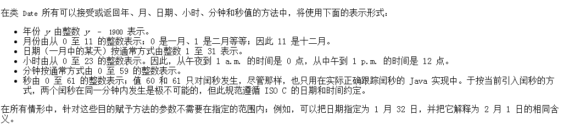

测试成功。。。

6添加销售记录

添加和测试成功（和时间表一样）

7关于工会的部分（默认是非会员）

工会的部分都写完了；添加servicecharge也成功了。。。

注意：转非工会时servicecharge也会删除。

8更改员工属性的测试。

Changename和address的代码写完了

改变工种好像要难一些。

这里我用了一个简单的方法来改变。：先删除原有的与这个员工的一切（包括销售记录，时间表，支付方式，everthing在使用是一定要加上一条警告！！！），然后在添加新设置的员工addemployee

测试成功了

然后是更改支付方式。。这个就不能简单的删除然后添加了（因为还有别的数据）

这个的算法是先更新employee对象，然后把他传入database的方法（changemethod）；这个方法是先update employee表中的列paymentmethod在删除两种配送方式的表，在使用addemployee中的使用的方法loadmethodtable来更新配送表。

测试成功了

需要注意的一点是在创建关联外键时若是用delete cascade（删除串联）只有父表中的删除子表的会跟这删除。子表删除不会。

9最后一个测试了！！转到mysql的工作明天就可做完了。。。

关于薪水支付的测试

绩效工的测试成功：（所有在支付日的账单都在paydaytransaction对象中的hashset中可以通过id来检索）

在过程中遇到的问题：判断从数据库表中读出来的数据是否为空是不能直接判断resultset==null来看的，而是通过resultset.next()来看是不是空！！！！

终于测试完了。。。。。我真的很厉害。